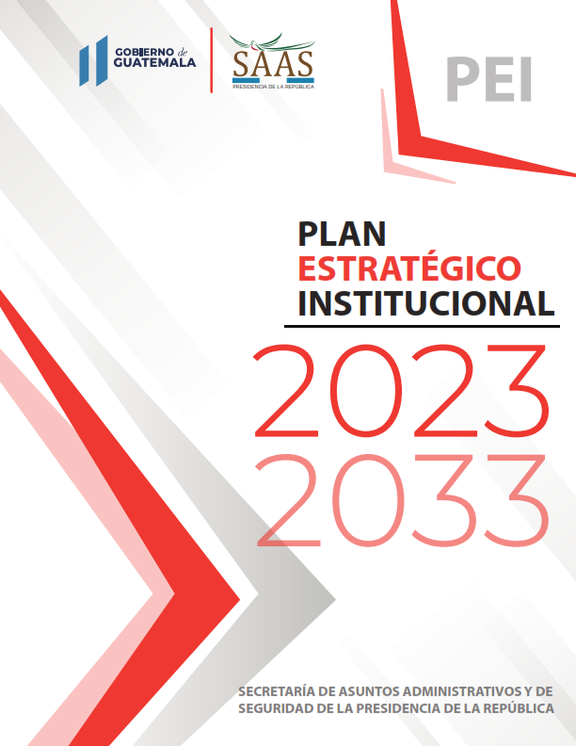

**Nombre del documento:** PLAN ESTRATÉGICO INSTITUCIONAL

|  |  |  |
| --- | --- | --- |
| **Elaborado** | **Revisado por** | **Aprobado por** |
| Carmen María Trejo Ralón **Asistente de Planificación**  Firma y sello:  Helen Noemy Cuyán López  **Jefe de Unidad de Planificación**  Firma y sello | Lic. Rodolfo Armando Contreras Paniagua  **Asesor Despacho**  Firma y sello:  Lic. Gustavo Adolfo Martínez Leal  **Director Administrativo y Financiero**  Firma y sello: | Cnel. y Lic. Héctor Francisco Antonio Castillo Alvarado  **Secretario**  Firma y sello:  Guillermo Enrique Barahona Murga  **Subsecretario Administrativo**  Firma y sello: |

INDICE

1. PRESENTACIÓN 6

2. MARCO LEGAL 7

3. ATRIBUCIONES DE LA SAAS 8

4. ANÁLISIS DE MANDATOS 9

5. ESTRUCTURA ORGANIZACIONAL 14

6. ORGANIGRAMA ESTRUCTURAL 15

7. ANÁLISIS DE POLÍTICAS Y VINCULACIONES INSTITUCIONALES 16

7.1 PLAN NACIONAL DE DESARROLLO K’TUN, NUESTRA GUATEMALA 2032 16

7.2 OBJETIVOS DE DESARROLLO SOSTENIBLE 19

7.3 PRIORIDADES NACIONALES DE DESARROLLO (PND) 20

7.4 METAS ESTRATÉGICAS DE DESARROLLO (MED) 21

7.5 POLÍTICA GENERAL DE GOBIERNO 2020-2024 22

8. GESTIÓN POR RESULTADOS 34

8.1 ANÁLISIS DE POBLACIÓN 35

8.2 MODELO CONCEPTUAL 37

8.3 IDENTIFICACIÓN DE CAMINOS CAUSALES CRÍTICOS (CCC) Y JERARQUIZACIÓN DE FACTORES 39

8.4. IDENTIFICACIÓN, ANÁLISIS Y PRIORIZACIÓN DE LA PROBLEMÁTICA 42

8.5 MODELO EXPLICATIVO DE ACUERDO A LA PROBLEMÁTICA 47

8.6 CAMINOS CAUSALES CRÍTICOS: 49

8.7 ANÁLISIS DE LAS INTERVENCIONES 50

8.8 MODELO PRESCRIPTIVO 51

9. FORMULACIÓN DE OBJETIVOS Y RESULTADOS 54

9.1 OBJETIVOS ESTRATÉGICOS, OPERATIVOS, DE INFORMACIÓN Y DE CUMPLIMIENTO NORMATIVO 54

9.2 RESULTADOS: 62

10. MODELO LÓGICO DE LA ESTRATEGIA 65

11. MATRIZ RESUMEN DE RESULTADOS, METAS E INDICADORES 67

12. SEGUIMIENTO Y EVALUACIÓN 68

13. MARCO ESTRATÉGICO INSTITUCIONAL 75

14. ANÁLISIS FODA 86

14.1 ANALISIS DE CAPACIDADES 86

15. ANÁLISIS DE ACTORES 90

16. ANEXOS 91

16.1 ANEXO 1 - RUTA DE TRABAJO 91

16.2 ANEXO 2 – CLASIFICADORES TEMÁTICOS 92

17. BIBLIOGRAFÍA 93

A) Página SEGEPLAN 93

B) Página SEGEPLAN 93

C) Página Secretaría de Coordinación Ejecutiva de la Presidencia 93

D) Ataque contra Vicepresidente de Guatemala – Revista América Economía 93

E) Fallido atentado Presidente de Guatemala – Revista El Tiempo 94

F) Vida y magnicidio de Carlos Castillo Armas 94

G) Memoria de Labores SAAS: Gestión Administrativa 2022. 94

H) Artículo sobre Violencia - Trasos Digital Files Wordpress.com 94

I) Artículo sobre Violencia - Organización Scielo de México 94

J) Informe Capacitación RRHH de la SAAS - Jefe del Departamento de Capacitación y Desarrollo de la Dirección de Recursos Humanos 94

# PRESENTACIÓN

La Secretaría de Asuntos Administrativos y de Seguridad de la Presidencia de la República -SAAS-, tiene por objeto garantizar permanentemente la seguridad, integridad física y la vida del Presidente y Vicepresidente de la República y la de sus respectivas familias, así como brindarles toda clase de apoyo administrativo y logístico en actividades oficiales y personales dentro del territorio Nacional y en el extranjero.

A continuación, se presenta El Plan Estratégico Institucional (PEI) 2023 -2033 de la Secretaría de Asuntos Administrativos y de Seguridad de la Presidencia de la República -SAAS-, elaborado con base en los Lineamientos Generales para la Planificación Estratégica y Operativa Anual 2024, y Multianual 2024-2028 proporcionados por la Secretaría de Planificación y Programación de la Presidencia -SEGEPLAN-.

Para la planificación y programación institucional se analizaron las prioridades, metas institucionales y lineamientos contenidos en el Plan Nacional de Desarrollo K´atun 2032; mismos que se encuentran alineados con los Objetivos de Desarrollo Sostenible, y las Metas de Desarrollo Sostenible; así como también con la Política General de Gobierno, la cual propone cinco pilares estratégicos sensibles al entorno social, político, económico y ambiental, dentro de los cuales la Secretaría por su naturaleza, dirige su gestión dentro del pilar denominado “Estado Responsable, Transparente y Efectivo”, el cual impulsa el mejoramiento del servicio civil, la meritocracia, la transparencia, el control y la rendición de cuentas.

El Plan Estratégico Institucional (PEI), integra la información del marco legal, funciones institucionales, estructura organizacional y marco estratégico institucional.

# MARCO LEGAL

La Secretaría de Asuntos Administrativos y de Seguridad de la Presidencia de la República -SAAS-, fundamenta y orienta su accionar con base a mandatos legales, los cuales conllevan un compromiso institucional y personal por parte de los funcionarios y empleados públicos, de cumplir con criterios de buen uso de la información que se produce y se recibe, dentro de los cuales citamos la siguiente normativa relacionada al presente plan:

* Constitución Política de la República de Guatemala.
* Ley del Organismo Ejecutivo – Decreto No. 114-97.
* Ley Orgánica del Presupuesto – Decreto No. 101-97, y sus reformas.
* Ley de la Secretaría de Asuntos Administrativos y de Seguridad de la Presidencia de la República – Decreto No. 50-2003.
* Ley de Probidad y Responsabilidades de Funcionarios Públicos – Decreto No. 89-2002.
* Ley para la Simplificación de Requisitos y Trámites Administrativos – Decreto No. 5-2021.
* Reglamento Interno de la Secretaría de Asuntos Administrativos y de Seguridad de la Presidencia de la República – Acuerdo Gubernativo No. 32-2004.

# ATRIBUCIONES DE LA SAAS

1. Crear y establecer los mecanismos tendientes a resguardar la seguridad, integridad y la vida del Presidente y Vicepresidente de la República y sus respectivas familias.
2. Brindarles protección a los expresidentes y exvicepresidentes de la República.
3. Planificar y coordinar permanentemente la movilización y la estancia a diferentes lugares y horas del Presidente, del Vicepresidente de la República y sus respectivas familias.
4. Coordinar con los Ministerios, Secretarías de la Presidencia de la República, y demás entidades públicas y del sector privado, cuando corresponda, para cubrir las actividades del Presidente y Vicepresidente y sus respectivas familias.
5. Obtener de los órganos de inteligencia del Estado o de cualquier otra institución pública, información, análisis y estrategias relacionadas con amenazas, riesgos o peligros que pudieran presentarse sobre la integridad, seguridad y vida del Presidente, Vicepresidente y sus respectivas familias.
6. Analizar y evaluar las amenazas y riesgos que existan sobre los funcionarios y personas a las que la SAAS les brinde protección, para adoptar las medidas de prevención respectivas.
7. Administrar y custodiar los bienes, equipos y enseres asignados a la Secretaria.
8. Mantener, en materia de seguridad, capacitación técnica y profesional permanente del personal de la SAAS, que podrá hacerse extensiva hacia personal de seguridad de otros funcionarios o entes públicos, a través de su unidad de formación de agentes.
9. Desarrollar cualquier otra función o atribución que le asigne esta Ley o que, previa opinión técnica sobre su procedencia, le sea asignada, conforme a la naturaleza y finalidad de la SAAS.

# ANÁLISIS DE MANDATOS

La Constitución Política de la República de Guatemala, en los artículos 182 y 183, regula de forma concluyente las funciones del Presidente de la República de Guatemala, asimismo, en los artículos 190 y 191 se regulan también las funciones del Vicepresidente de la República; dichas funciones de ambas máximas autoridades son coincidentes con la finalidad de existencia del Estado Constitucional de Derecho. La Presidencia es la dependencia de más alta jerarquía dentro del organismo ejecutivo y le sigue la Vicepresidencia de la República.

La Secretaría de Asuntos Administrativos y de Seguridad de la Presidencia de la República -SAAS-, fue creada con el objeto de garantizar permanentemente la seguridad, integridad física y la vida del Presidente y Vicepresidente de la República y la de sus respectivas familias.

Derivado de lo anterior, se realizó el análisis de mandatos de la SAAS que permitió conocer las competencias que de forma directa son responsabilidad de la institución cumplir.

La SAAS desarrolla sus funciones de conformidad con:

* **Constitución Política de la República de Guatemala – Artículo 202 – Secretarios de la Presidencia:** El Presidente de la República tendrá los secretarios que sean necesarios. Las atribuciones de éstos serán determinadas por la ley. Los Secretarios General y Privada de la Presidencia de República deberán reunir los mismos requisitos que se exigen para ser Ministro y gozarán de iguales prerrogativas e inmunidades.
* **Ley del Organismo Ejecutivo –** **Decreto Número 114-97 – Artículo 14 *BIS:** La Secretaría de Asuntos Administrativos y de Seguridad de la Presidencia de la República -SAAS-, como entidad permanente, con organización jerárquica y profesional con especialidad en seguridad y de naturaleza civil, cuyo régimen jurídico se determina por esta Ley.
* **Ley de la Secretaría de Asuntos Administrativos y de Seguridad de la Presidencia de la República -SAAS-, Decreto No 50-2003 – Artículo 1:** La Secretaría de Asuntos Administrativos y de Seguridad de la Presidencia de la República -SAAS- , como entidad permanente, con organización jerárquica y profesional con especialidad en seguridad y de naturaleza civil, cuyo régimen jurídico se determina por la ley en mención.
* **Reglamento Orgánico Interno de la Secretaría de Asuntos Administrativos y de Seguridad de la Presidencia -SAAS-, Acuerdo Gubernativo 32-2004:** Para el cumplimiento de las atribuciones establecidas en la Ley de la SAAS.
* **Ley Orgántica del Presupuesto –** Decreto No. 101-97: Ley que regula entre otros los procesos de formulación, ejecución y liquidación del presupuesto general de ingresos y egresos del Estado, así como lo relativo a la deuda pública, las formas de comprobar gastos y recaudación de los ingresos públicos.
* **Ley de Probidad y Responsabilidades de Funcionario Públicos –** **Decreto No. 89-2002:** Crear normas y procedimientos para transparentar el ejercicio de la administración pública y asegurar la observancia estricta de los precentos constitucionales y legales en el ejercicio de las funciones públicas estatales.
* **Ley para la Simplificación de Requisitos y Trámites Administrativos – Decreto No. 5-2021:** Modernizar la gestión administrativa por medio de la simplilficación, agilización y digitalización de trámites administrativos, utilizando las tecnologías de la información y comunicación para facilitar la interacción entre personas individuales o jurídicas y dependencias del Estado.







# ESTRUCTURA ORGANIZACIONAL

Para el cumplimiento de su objeto, la Secretaría de Asuntos Administrativos y de Seguridad de la Presidencia de la República -SAAS-, se estructura de la manera siguiente:

1. Secretario.
2. Subsecretario de Seguridad.
3. Subsecretario Administrativo.
4. Auditoría Interna.
5. Consejo Interno y Consultivo.
6. Dirección de Asuntos Internos.
7. Dirección de Asesoría Jurídica.
8. Unidad de Inspectoría
9. Unidad de Información Pública
10. Unidad de Planificación
11. Unidad de Género
12. Dirección de Seguridad.
13. Dirección de Información.
14. Dirección de Comunicaciones e Informática.
15. Academia
16. Dirección Administrativa y Financiera
17. Dirección de Recursos Humanos.
18. Dirección de Residencias.

# ORGANIGRAMA ESTRUCTURAL

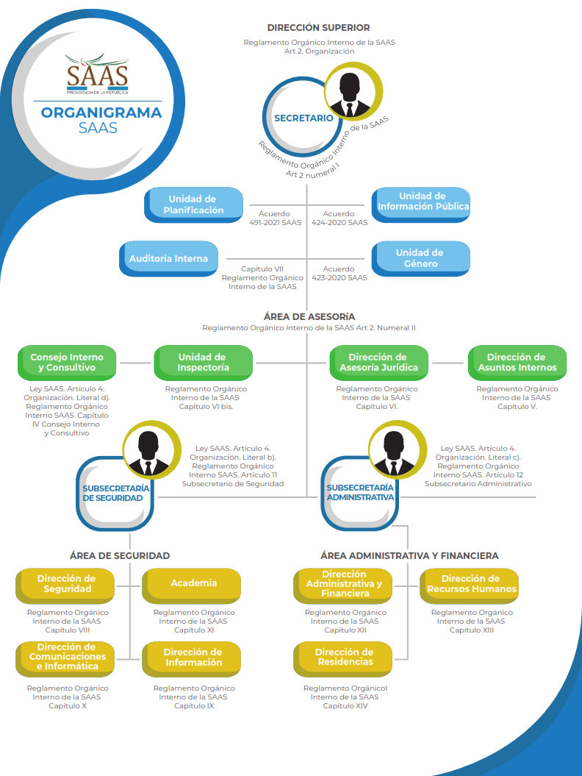

# ANÁLISIS DE POLÍTICAS Y VINCULACIONES INSTITUCIONALES

## **PLAN NACIONAL DE DESARROLLO K’TUN, NUESTRA GUATEMALA 2032**

El Plan Nacional de Desarrollo: K’atun, Nuestra Guatemala 2032 constituye la política nacional de desarrollo de largo plazo que articula las políticas, planes, programas, proyectos e inversiones; es decir, el ciclo de gestión del desarrollo. Se integra por cinco (5) ejes siendo los siguientes:

I. Guatemala urbana y rural

II. Bienestar para la gente

III. Riqueza para todas y todos

IV. Recursos naturales hoy y para el futuro

V. El Estado como garante de los derechos humanos y conductor del desarrollo

De acuerdo al análisis realizado se determinó que la Secretaría de Asuntos Administrativos y de Seguridad de la Presidencia de la República –SAAS-, por su naturaleza, dirige su gestión dentro del quinto Eje del Plan de Desarrollo K’atun: **“El Estado como garante de los derechos humanos y conductor del desarrollo”**, el cual requiere un Estado moderno, fuerte, con funciones reguladoras y promotoras del desarrollo. Un Estado democrático, representativo, legítimo, garante del cumplimiento de la ley, eficiente y eficaz conformado por funcionarios públicos capaces y comprometidos con la ética y la integridad. La SAAS implementa el Acuerdo No. A-039-2023 de la Contraloría General de Cuentas, así como la Simplificación de Trámites y Requisitos Administrativos para la debida transparencia y rendición de cuentas.

La prioridad de desarrollo de este eje plantea: **“Generar las capacidades políticas, legales, técnicas, administrativas y financieras de la institucionalidad pública, para poner al Estado en condiciones de conducir un proceso de desarrollo sostenible con un enfoque de derechos en el marco de la gobernabilidad democrática”.**

Asimismo, hace referencia a los “Sistemas de poder y gestión pública”, indicando que el marco legal constitucional establece reglas claras para el ejercicio del poder público. El Gobierno, por medio de sus instituciones públicas y siguiendo los principios establecidos por la Constitución Política de la República de Guatemala y las demás leyes que lo regulan, debe tomar sus decisiones guiado por las necesidades y prioridades de la población a la que representa. La SAAS ha contribuido en eficientar el gasto público, a través de una reducción de gastos de funcionamiento y reducción de nómina.

Adicionalmente, en función a la “Capacidad institucional y densidad de la administración pública”, el principal rol del Estado es, entre otros, garantizar la equidad en el acceso a los bienes públicos en función del bienestar común; por ello se requieren recursos y mecanismos para implementar esta función primordial. En este sentido, la importancia radica en la calidad de los servicios y a la eficiencia con que se toman y ejecutan las decisiones que permiten responder a las necesidades de los ciudadanos.

El Estado debe entonces organizarse para cumplir con las expectativas y demandas ciudadanas. Para el efecto, es preciso que cuente con capacidad estatal. La capacidad estatal implica la posibilidad que tienen las instancias gubernamentales de problematizar las cuestiones públicas fundamentales, así como priorizar, decidir, planificar, gestionar y evaluar las políticas públicas estratégicas.

El quinto Eje del Plan de Desarrollo K’atun: **“El Estado como garante de los derechos humanos y conductor del desarrollo”,** plantea tres prioridades nacionales fundamentales:

1. Fortalecimiento de las capacidades del Estado para responder a los desafíos del desarrollo.
2. Gobernabilidad democrática
3. Seguridad y justicia con equidad, pertinencia social, cultural, genérica y etaria

La Secretaría de Asuntos Administrativos y de Seguridad de la Presidencia de la República –SAAS-, en el marco de sus funciones, implementa el **“Fortalecimiento de las capacidades del Estado para responder a los desafíos del desarrollo”,** para lo cual se debe tomar en consideración que el fortalecimiento del Estado debe ser integral e incluir no solo la revisión y modificación de su estructura institucional y sus funciones, sino también considerar como un eje primordial al recurso humano; por lo que se debe capacitar a los servidores públicos y brindarles bienestar laboral.

El fortalecimiento del Estado también implica contar con los recursos necesarios para cumplir con los desafíos del desarrollo, para lo cual es imprescindible velar para que estos se destinen al financiamiento de las prioridades nacionales enfocadas en el desarrollo y se ejecuten con probidad, transparencia y calidad. La mejora de la gestión debe aplicarse a todo el sector público, consolidando todos aquellos mecanismos que permitan que las funciones y servicios se cumplan de manera eficiente y efectiva.

Esta prioridad, define metas, resultados y lineamientos que contribuyen a cumplir con la prioridad en mención.

|  |  |  |
| --- | --- | --- |
| METAS | RESULTADOS | LINEAMIENTOS |
| Meta 2: En 2032 los funcionarios públicos cuentan con mayores capacidades, competencias y calidades idóneas para responder a los desafíos del desarrollo. | **Resultado 2.1:** Hacia el año 2020, el Organismo Ejecutivo ha diseñado e implementado una reforma a su servicio civil, que incluye pero no se limita a la mejora de la carrera administrativa, procesos competitivos y técnicos de ingreso y ascenso, así como mecanismos de evaluación de desempeño asociados con incentivos. | 1. Reforma a la Ley del Servicio Civil del Organismo Ejecutivo. 2. Diseño e implementación de procesos sistemáticos de formación y capacitación de los servidores públicos. 3. Diseño e implementación de un proceso de modernización y eficacia de los sistemas administrativos y financieros del estado. |

## **OBJETIVOS DE DESARROLLO SOSTENIBLE**

Los Objetivos de Desarrollo Sostenible – ODS, asumen la tarea de finalizar los temas que quedaron pendientes de cumplirse en el marco de los Objetivos de Desarrollo del Milenio (ODM) e incorporan nuevos temas que son importantes para avanzar hacia el desarrollo sostenible, se constituyen 17 objetivos y 169 metas que abordan temas estratégicos del desarrollo de carácter universal. Tienen una vigencia de 15 años y han sido aprobados por 193 países alrededor del mundo, dentro de los cuales se encuentra Guatemala, quien los adoptó oficialmente en la reunión de Alto Nivel de las Naciones Unidas celebrada en septiembre de 2015 con la Declaración Transformar Nuestro Mundo: La Agenda 2030 para el Desarrollo Sostenible. De acuerdo a las funciones de la Secretaría de Asuntos Administrativos y de Seguridad de la Presidencia de la República –SAAS-, se identificó el siguiente objetivo:

|  |  |  |
| --- | --- | --- |
| OBJETIVO | META | INDICADOR |
| Objetivo No. 16: Paz, Justicia e instituciones sólidas. Promover sociedad pacíficas e incluyentes para el desarrollo sostenible. | **Meta 16.6:** Crear a todos los niveles instituciones eficaces y transparentes que rindan cuentas. | **Indicador 16.6.1:** Gastos primarios del gobierno en proporción al presupuesto aprobado originalmente, desglosados por sector (o por códigos presupuestarios o elementos similares). |

La SAAS en cumplimiento a las medidas de eficiencia y calidad del gasto público en el año 2021 derivado del uso racional de los recursos disponibles trasladó 30 millones de quetzales como un apoyo al Plan de Desnutrición del país.

## **PRIORIDADES NACIONALES DE DESARROLLO (PND)**

Las Prioridades Nacionales de Desarrollo son producto de un proceso de integración, basado en análisis técnico, de las Metas de los ODS priorizadas por Guatemala y las metas del Plan K’atun 2032. Reflejan las áreas temáticas del desarrollo que deberán ser la guía para el país para mejorar las condiciones de vida de la población.

Por lo anterior, y de acuerdo a las funciones de la Secretaría de Asuntos Administrativos y de Seguridad de la Presidencia de la República –SAAS-, ejecuta como prioridad fortalecer la capacidad de los trabajadores identificando y priorizando aquellos procesos administrativos que deberán modernizarse y reformar para responder a las acciones impulsadas por las instituciones del Estado, de manera que se pueda organizar, coordinar y articular en función de los intereses y prioridades del desarrollo nacional a largo plazo con base a la **Prioridad No.7: Fortalecimiento institucional, seguridad y justicia.**

## **METAS ESTRATÉGICAS DE DESARROLLO (MED)**

Las Metas Estratégicas de Desarrollo (MED) buscan implementar el Plan Nacional de Desarrollo K’atun y los Objetivos de Desarrollo Sostenible de manera articulada y estratégica. Las MED se constituyen en el marco estratégico al cual debe estar alineada la planificación estratégica y operativa institucional y territorial.

Dentro de la **“Prioridad Nacional de Desarrollo No. 7: Fortalecimiento institucional, seguridad y justicia”,** la Secretaría de Asuntos Administrativos y de Seguridad de la República –SAAS-, con base a la **Meta Estratégica de Desarrollo No. 12: “Creación de instituciones eficaces, responsables y transparentes en seguridad y justicia”,** cuenta con las siguientes acciones que contribuyen al cumplimiento de la meta:

1. Implementación del Decreto Número 5-2021, Ley para la Simplificación de Requisitos y Trámites Administrativos, le cual tiene por objeto modernizar la gestión administrativa por medio de la simplificación, agilización y digitalización de trámites administrativos, utilizando las tecnologías de la información y comunicación para facilitar la interacción entre personas individuales o jurídicas y dependencias del Estado.
2. Emitir disposiciones internas a través de Manuales de Normas y Procedimientos, así como sus respectivos Instructivos, Guías o Protocolos para una capacitación eficiente y eficaz del servidor público con el objetivo de fortalecer a la institución.
3. Realizar capacitaciones internas e interinstitucionales para profesionalización de carrera de los funcionarios públicos en la institución.

**PRIORIDADES NACIONALES DE DESARROLLO**

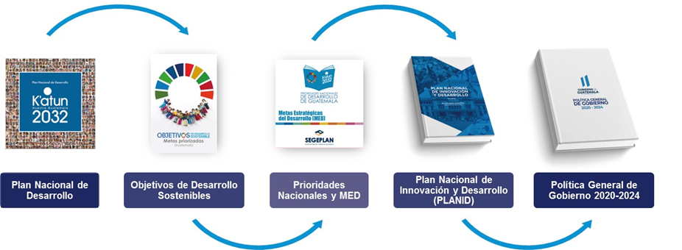

## **POLÍTICA GENERAL DE GOBIERNO 2020-2024**

Con el propósito de definir lineamientos que orienten la gestión gubernamental de

manera estratégica, se definió la Política General de Gobierno 2020-2024, la cual ha considerado pertinente incorporar nuevas demandas que brinden continuidad al

proceso e impulsar el desarrollo del país con una política de Estado realizable, financiable y medible, con una visión estratégica orientada a la construcción de un país con mejores condiciones de vida para los guatemaltecos.

El objetivo principal de esta perspectiva es la reducción de la pobreza y pobreza extrema a través de la generación de empleos sostenibles, mediante incentivos a la inversión y la creación de oportunidades. Por consiguiente, la Política General de Gobierno 2020- 2024 (PGG 2020-2024) se fundamenta en el Plan Nacional de Innovación y Desarrollo (PLANID), en el que se definen los lineamientos y acciones públicas estratégicas articuladas que deben seguir las instituciones del sector público durante el período de administración gubernamental 2020-2024, en correlación con las Prioridades Nacionales de Desarrollo, derivadas del proceso de integración del Plan Nacional de Desarrollo K’atun: nuestra Guatemala 2032 y la Agenda 2030 para el Desarrollo Sostenible.

La Política, cuenta con una estructura que propone cinco pilares estratégicos sensibles al entorno social, político, económico y ambiental, define la problemática identificada, las soluciones de país, así como metas, acciones e indicadores.

De acuerdo a las funciones de la Secretaría de Asuntos Administrativos y de Seguridad de la Presidencia de la República –SAAS-, se identificó que el Pilar número cuatro (4) denominado **“Estado responsable, transparente y efectivo”;** el cual establece que el Estado debe velar por el fortalecimiento de las instituciones, considerando la modernización como un proceso de permanente revisión y redefinición de la función pública. El proceso debe encauzar a Guatemala hacia un Estado moderno, de derecho, cuya función principal sea eficientar y economizar los gastos de funcionamiento. Se debe procurar un ordenamiento jurídico adecuado, imparcial y que brinde igualdad de oportunidades para los ciudadanos.

Adicionalmente, indica que no se puede hablar de modernización del Estado sin considerar el rol de las tecnologías de la información y comunicación y, por consiguiente, del gobierno electrónico, gobierno abierto y la nueva tendencia: Estado abierto.

Una buena aplicación del gobierno electrónico puede generar transformaciones profundas en la administración, fomentando el protagonismo de la sociedad, promocionando y llamando a la participación y fiscalización ciudadana.

Este pilar identifica también que uno de los problemas más graves que afectan la vida política y el desarrollo del país es la corrupción, por lo que es indispensable la

eliminación de este flagelo desde su origen, para recobrar la credibilidad y confianza. Esto permitirá alcanzar la participación de los ciudadanos en un marco de eficiencia, transparencia administrativa y ética, como ejes de la gestión gubernamental y, en consecuencia, lograr los cambios en la administración pública que la ciudadanía demanda del Estado.

La SAAS ha implementado mecanismos de control y reducción de la corrupción a través del Acuerdo No. A-039-2023, el cual tiene como objeto crear procedimientos, componentes y establecer responsabilidades relacionadas con el control interno gubernamental, con la finalidad de asegurar los objetivos fundamentales de cada entidad sujeta a control gubernamental y fiscalización de la Contralaría General de Cuentas. Todo lo anterior se relaciona, entre otros, con el incremento de la transparencia. La transparencia refuerza la democracia y el desarrollo mediante la promoción de la eficiencia y efectividad de la institucionalidad pública.

Dentro de los mecanismos implementados para incrementar la transparencia, se pueden mencionar la aprobación de las nueve Políticas de la SAAS y el Código de Ética. También se cuenta con dos mecanismos de denuncia como lo son el buzón electrónico y un buzón de denuncias físico, ubicado enfrente de la Dirección de Recursos Humanos.

Por lo anterior, se hace mención que esta administración se ha enfocado en el fortalecimiento institucional a través de la aprobación de las siguientes nueve políticas:

1. Política General para el Fortalecimiento del Control Interno en la Secretaría de Asuntos Administrativos y de Seguridad de la Presidencia de la República –SAAS-.
2. Política para la Prevención de la Corrupción.
3. Política de Recursos Humanos.
4. Política Presupuestaria de la Secretaría de Asuntos Administrativos y de Seguridad de la Presidencia de la República –SAAS-.
5. Política Administrativa para lograr la Calidad del Gasto Público.
6. Política Información y Comunicación.
7. Política General de la Dirección de Información.
8. Política General de Comunicaciones e Informática.
9. Política de Supervisión Continua y Evaluaciones Independientes.

A través del Pilar número cuatro (4) denominado **“Estado responsable, transparente y efectivo”;** se podrá implementar las mejoras en el servicio civil, la meritocracia, la transparencia, el control y la rendición de cuentas; todos, elementos importantes para combatir la corrupción. Se creará un Estado facilitador del desarrollo por medio de una administración efectiva de las instituciones públicas.

El **objetivo estratégico No**. **4.4.1** del Pilar “Estado responsable, transparente y efectivo”, el cual se detalla a continuación: **“En el plazo de cuatro años, Guatemala debe experimentar una transformación en los mecanismos de respuesta estatales para las necesidades de la población y lograr una mejora sustancial en los indicadores de la gestión pública”.**

Para el logro del objetivo, se presentan los objetivos sectoriales con sus correspondientes acciones y metas; como lo es el objetivo sectorial No. **4.4.2.1 “Impulsar el mejoramiento del servicio civil, la meritocracia, la transparencia, el control y la rendición de cuentas”.**

En tal sentido, la política plantea la necesidad de crear mecanismos de control y seguimiento a la Ley de Servicio Civil, con miras a lograr una entidad administrativa eficiente y transparente.

También es necesario realizar una efectiva reforma del Estado, que vaya más allá de reformas en transparencia y calidad del gasto. En este sentido, es preciso considerar aspectos sustantivos como:

1. El uso del recurso humano
2. La revisión de aspectos presupuestarios
3. Una adecuada fiscalización

Para la consecución de este objetivo sectorial se presentan las siguientes **acciones estratégicas No.** **4.4.2.1.1**, establecidas en la Política General de Gobierno PGG:

* Diseñar y poner en marcha un sistema para la optimización de la administración pública.
* Reorientar la asignación de los recursos presupuestarios a efectos de mejorar la calidad del gasto de acuerdo con el cumplimiento de los objetivos estratégicos de desarrollo.
* Crear un sistema nacional que promueva los principios y valores de la transparencia y la ética pública; mejorar la imagen de los funcionarios e instituciones públicas.
* Como parte de la mejora de la imagen de la institución pública, se ha realizado el remozamiento y mejoras en las instalaciones de la SAAS e instalaciones a cargo de la SAAS.

El cumplimiento de las metas del pilar de Estado responsable, transparente y efectivo requiere que las instituciones responsables y corresponsables dispongan de los recursos financieros necesarios mediante el Presupuesto General de Ingresos y Egresos del Estado. Además, se debe establecer los mecanismos efectivos de coordinación.

Finalmente, y por todo lo anterior, la SAAS en cumplimiento con su objeto incorpora en su gestión la siguiente **Meta estratégica No. 4.4.3:**

* **Meta:** Para el año 2023 es la implementación de la estrategia de descentralización en la gestión pública.

**Indicador para medición:** Porcentaje de implementación de la descentralización en la gestión pública.

**Línea base:** 0 (2019)

**Responsable directo:** Presidente / Vicepresidente

**ANÁLISIS DE LA POLÍTICA GENERAL DE GOBIERNO 2020-2024**

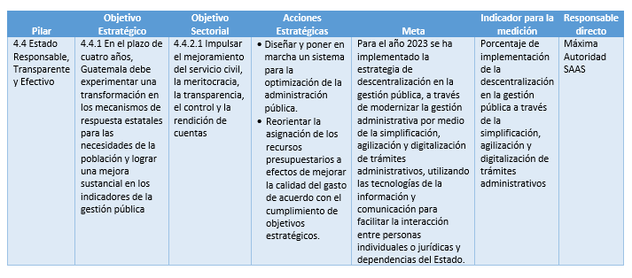

De acuerdo al análisis de políticas y las vinculaciones institucionales descritas con anterioridad, a continuación, se muestra la **MATRIZ ANÁLISIS DE POLÍTICAS PÚBLICAS – SPPD-02** de la SAAS que integra esta información:



**MATRIZ DE ALINEACION ESTRATEGICAS A NIVEL INSTITUCIONAL**

La SAAS se vincula con el Plan Nacional de Desarrollo K’atun NUESTRA GUATEMALA 2032, los Objetivos de Desarrollo Sostenible (ODS), las Prioridades Nacionales de Desarrollo (PND), las Metas Estratégicas de Desarrollo (MED) y por último a la Política General de Gobierno (PGG) de la siguiente manera:



**Continuación de la MATRIZ DE ALINEACION ESTRATEGICAS A NIVEL INSTITUCIONAL / SPP-03:**



**MATRIZ DE VINCULACION INSTITUCIONAL**

A continuación, se detalla la **MATRIZ SPPD-04** con la información de la vinculación institucional:



**MATRIZ DE VINCULACION CON LOS ENFOQUES DE LA PLANIFICACIÓN**

A continuación, se detalla la **MATRIZ SPPD-05** con los enfoques con los cuales SAAS establece, la modalidad en la que se incorporará cada enfoque en el quehacer institucional; así como los responsables de incorporar y verificar la inclusión de dichos enfoques:



# 8. GESTIÓN POR RESULTADOS

Por su naturaleza la SAAS no puede ejercer funciones de ejecución de programas y/o proyectos por tal razón no cuenta con indicadores de Gestión por Resultados; sin embargo, dentro del Plan Estratégico Institucional (PEI) se identificaron un Resultados Institucionales (RI) medibles y enfocados a la administración eficiente y transparente comprometida con el bienestar de su personal, que se fortalece permanentemente como una Institución de naturaleza civil, jerarquizada, disciplinada, profesional y con altos valores morales.

Por lo tanto, como Resultado Institucional se fijaron indicadores enfocados a incrementar la profesionalización del recurso humano que forma parte del personal administrativo y operativo de la SAAS que cumple con la Misión de garantizar permanentemente la seguridad, integridad física y la vida del Presidente y Vicepresidente de la República, y la de sus respectivas familias, así como brindarles toda clase de apoyo administrativo y logístico en actividades oficiales y personales dentro del territorio nacional y en el extranjero.

La SAAS elaboró su Plan Estratégico Institucional (PEI) con base a la Guía Conceptual de Planificación y Presupuesto por Resultados para el Sector Público de Guatemala para la aplicación de la Gestión por Resultados.

## **8.1 ANÁLISIS DE POBLACIÓN**

La población objetivo y elegible se establece y se detalla en la **MATRIZ SPPD-09:**



**ANÁLISIS DE LA POBLACIÓN**

Población Elegible

Población Objetivo

Población general

## **8.2 MODELO CONCEPTUAL**

De conformidad al fundamento legal establecido en la Ley de la Secretaría de Asuntos Administrativos y de Seguridad de la Presidencia de la República –SAAS-, Artículo 2. Objeto. La SAAS tendrá como objetivo garantizar permanentemente la seguridad, integridad física y la vida del Presidente y Vicepresidente de la República y la de sus respectivas familias, así como brindarles toda clase de apoyo administrativo y logístico en actividades oficiales y personales dentro del territorio nacional y en el extranjero. La SAAS prestará el servicio así:

1) En Forma Permanente a:

a) Presidente de la República y su familia;

b) Vicepresidente de la República y su familia;

c) Expresidentes y Exvicepresidentes de la República.

2) En Forma Temporal a:

a) Funcionarios de Estado o de Gobierno y Dignatarios en visita oficial a la República de Guatemala; Ministros o Secretarios de la Presidencia de la República que por la naturaleza de su actividad requieran protección.

b) Candidatos que participen en una segunda vuelta electoral, para el cargo de Presidente y Vicepresidente de la República, salvo que por escrito manifiesten su oposición o renuncia para contar con dichos servicios.

**MODELO CONCEPTUAL / ARBOL DE PROBLEMAS:**

**Dificultad para garantizar la seguridad, integridad física y la vida del Presidente, Vicepresidente, sus familias y demás funcionarios a los que la SAAS les brinde protección**

**Dificultades para el fortalecimiento institucional**

**Dificultades para el fortalecimiento de actividades operativas y logísticas**

Dificultad para eficientar y economizar los gastos de funcionamiento

Normativa y procedimientos administrativos desactualizados; no acordes a facilitación transparencia, acceso a la información y control interno

Dificultad para el control y manejo de información

Dificultad para incrementar los procesos de supervisión y control

Dificultad para la coordinación de controles administrativos y operativos

Dificultad para promover eficiencia y ejecutar la profesionalización, ordenamiento y promoción del recurso humano

## **8.3 IDENTIFICACIÓN DE CAMINOS CAUSALES CRÍTICOS (CCC) Y JERARQUIZACIÓN DE FACTORES**

Luego de la definición del modelo conceptual de forma participativa con personal clave de la Institución, se procedió a identificar los factores causales directos e indirectos.

A continuación, se listan las causas directas, seguidas de las causas indirectas que le fueron vinculadas:

|  |  |
| --- | --- |
| Causa Directa | Causa Indirecta |
| Dificultades para el fortalecimiento institucional. | Normativa y procedimientos administrativos desactualizados; no acordes a facilitación, transparencia, acceso a la información y control interno. |
| Dificultad para eficientar y economizar los gastos de funcionamiento. |
| Dificultad para promover eficiencia y ejecutar la profesionalización, ordenamiento y promoción del recurso humano. |

|  |  |
| --- | --- |
| Causa Directa | Causa Indirecta |
| Dificultades para el fortalecimiento de actividades operativas y logísticas. | Dificultad para la coordinación de controles administrativos y operativos. |
| Dificultad para incrementar los procesos de supervisión y control. |
| Dificultad para el control y manejo de información. |

Posteriormente se procedió a jerarquizar cada factor causal, mediante la determinación de la fuerza explicativa de cada factor causal. Dicha fuerza explicativa es ponderada en base a la magnitud del factor causal (con qué frecuencia ocurre dicho factor y qué peso tiene), el grado de intervención que puede tener la Institución en dicho factor causal para mitigar o eliminar el problema central.

Asimismo, se utilizó una valoración de los factores causales que tuvieron una fuerza explicativa mayor a 6.5, los cuales se consideran de alta prioridad.

**Jerarquización de Factores**



Al haber realizado la debida jerarquización de los factores causales, se procedió a priorizar los siguientes factores:

|  |  |
| --- | --- |
| Causa Directa | Causa Indirecta |
| Dificultades para el fortalecimiento institucional. | Dificultad para promover eficiencia y ejecutar la profesionalización, ordenamiento y promoción del recurso humano. |

|  |  |
| --- | --- |
| Causa Directa | Causa Indirecta |
| Dificultades para el fortalecimiento de actividades operativas y logísticas. | Dificultad para la coordinación de controles administrativos y operativos. |

Estos factores causales tienen mayor fuerza explicativa, lo que implica mayor ocurrencia y peso, y se puede intervenir más en ellos y hay evidencias que soportan la existencia de los mismos.

## **8.4. IDENTIFICACIÓN, ANÁLISIS Y PRIORIZACIÓN DE LA PROBLEMÁTICA**

Se identificó y priorizó un problema utilizando la **matriz SPPD-08,** denominada Análisis de jerarquización de las causas del problema, por magnitud, evidencia y fuerza explicativa para desarrollar el modelo explicativo; esta permite identificar problemas, priorizarlos y determinar el grado de relevancia que tiene cada uno, tomando en cuenta las características de relevancia, apoyo y capacidad.

El resultado de la priorización demostró que el problema con mayor calificación es **“Dificultad para garantizar la seguridad, integridad física y la vida del Presidente, Vicepresidente, sus familias y demás funcionarios a los que la SAAS les brinde protección”.**

A continuación, se adjunta: **“Análisis de jerarquización de las causas del problema, por magnitud, evidencia y fuerza explicativa para desarrollar el modelo explicativo”** que demuestra los rangos de valoración que se dieron a cada uno de los problemas identificados.

**MATRIZ ANALISIS DE JERARQUIZACIÓN DE LAS CAUSAS DEL PROBLEMA – SPPD-08 (Fichas 2023):**



**MATRIZ ANALISIS DE JERARQUIZACIÓN DE LAS CAUSAS DEL PROBLEMA – SPPD-08 (Fichas 2024):**



**Identificación de factores causales**

Se procedió a escoger los factores causales que según muestran las evidencias inciden con mayor fuerza en el problema priorizando el interés de la SAAS de acuerdo al mandato que rige la fundación de la institución:

**Dificultad para garantizar la seguridad, integridad física y la vida del Presidente, Vicepresidente, sus familias y demás funcionarios a los que la SAAS les brinde protección**

**Dificultades para el fortalecimiento institucional**

**Dificultades para el fortalecimiento de actividades operativas y logísticas**

Dificultad para eficientar y economizar los gastos de funcionamiento

Normativa y procedimientos administrativos desactualizados; no acordes a facilitación transparencia, acceso a la información y control interno

Dificultad para el control y manejo de información

Dificultad para incrementar los procesos de supervisión y control

Dificultad para la coordinación de controles administrativos y operativos

Dificultad para promover eficiencia y ejecutar la profesionalización, ordenamiento y promoción del recurso humano

**Anticipación efectiva a riesgos y amenazas**

**Violencia**

**Valoración de la fuerza explicativa**

Esta valoración refleja el grado de incidencia de los factores causales con respecto a las causas directas e indirectas del problema priorizado. Se realizó un análisis y jerarquización al interior de la institución de los factores causales, dando como resultado un resumen de aquellos que engloban a todos los indicados en esa lluvia de ideas. A continuación, se detallan: **a) Anticipación efectiva a riesgos y amenazas y b) Violencia.** Asimismo, en el siguiente esquema se indica su mayor fuerza de causalidad sobre el problema priorizado:

**Anticipación efectiva a riesgos y amenazas**

**Presidente, Vicepresidente, familias y demás funcionarios**

**Dificultad para garantizar la seguridad, integridad física y la vida del Presidente, Vicepresidente, sus familias y demás funcionarios a los que la SAAS les brinde protección**

**Violencia**

**Presidente, Vicepresidente, familias y demás funcionarios**

## **8.5 MODELO EXPLICATIVO DE ACUERDO A LA PROBLEMÁTICA**

Partiendo de la jerarquización de los factores causales según la fuerza explicativa de cada uno, se procedió a construir el modelo explicativo, en el cual se refleja el problema central, sus factores causales y las estrategias que pueden ser ejecutables internamente.

Se pudo establecer que existen dos factores causales con mayor fuerza de causalidad sobre el problema priorizado. Asimismo, se hizo referencia a que condición explícita del factor causal y quienes estarían siendo afectados por el problema.

Por lo anterior, se pudo verificar que: **a) anticipación efectiva a riesgos y amenazas, así como la violencia** afectarían directamente a nuestra población objetivo: Señor Presidente, Vicepresidente, familias y demás funcionarios, tal como se ha establecido anteriormente. Esta conclusión se pudo realizar a través de los diversos estudios e investigaciones de las evidencias históricas pasadas y presentes.

Por lo tanto, la Secretaría de Asuntos Administrativos y Seguridad de la Presidencia de la República –SAAS-, ha enmarcado las dos estrategias que llevarán a cabo como parte de sus funciones, la cuales serán:

1. **Profesionalización, ordenamiento y promoción del recurso humano.**
2. **Coordinación de controles administrativos y operativos.**

En conclusión, SAAS detalla la presentación y comunicación de los hallazgos realizados con la siguiente simbología:

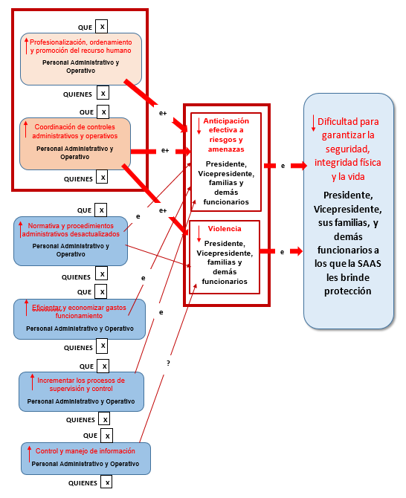

## **8.6 CAMINOS CAUSALES CRÍTICOS:**

La identificación de caminos causales críticos consiste en establecer la jerarquía de todos los caminos de causalidad (secuencia de factores causales), identificables en el modelo explicativo y determinar qué caminos son los de mayor impacto para abordar el problema priorizado o la condición de interés, permitiendo establecer la guía para la toma de decisiones. Se tomaron en consideración los elementos enunciados en el modelo explicativo y en la matriz de identificación y priorización del problema de acuerdo a los que tuvieron una fuerza explicativa mayor.

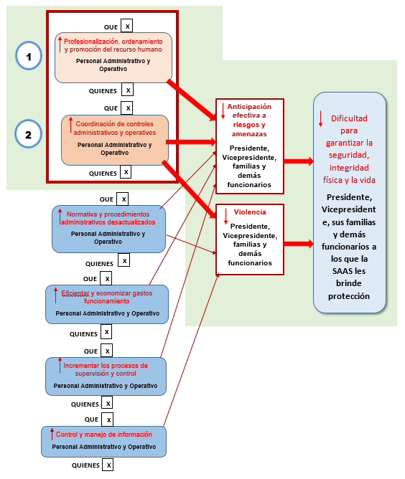

## **8.7 ANÁLISIS DE LAS INTERVENCIONES**

Se identificaron varias intervenciones que actualmente se aplican en SAAS, se analizaron aquellas vigentes que son más eficaces, las cuales si están implementadas; como aquellas intervenciones vigentes e implementadas que no son eficaces. Estas intervenciones se encuentran debidamente evidenciadas y documentadas por la institución;

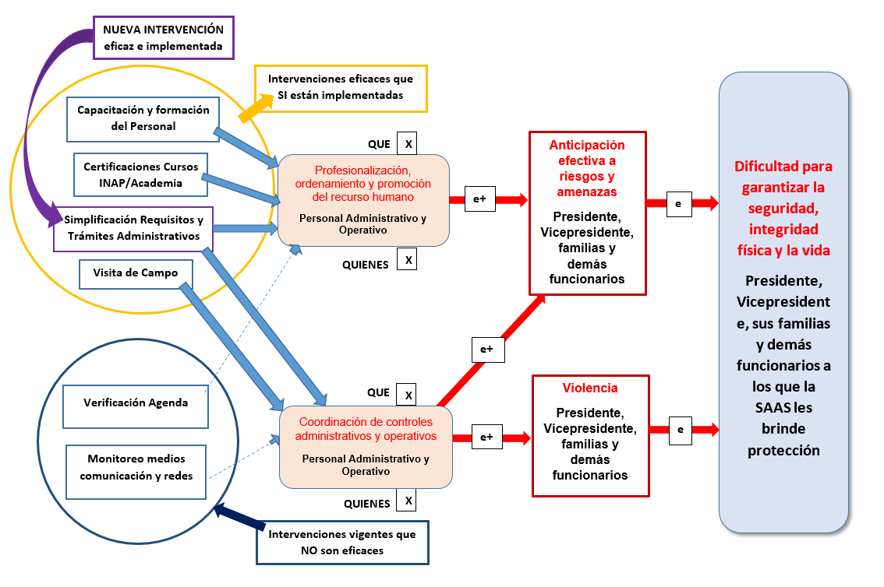

## **8.8 MODELO PRESCRIPTIVO**

Este modelo muestra las intervenciones más eficientes que puede realizar la SAAS para atacar los factores causales priorizados, y por ende el problema central, como se muestra a continuación:

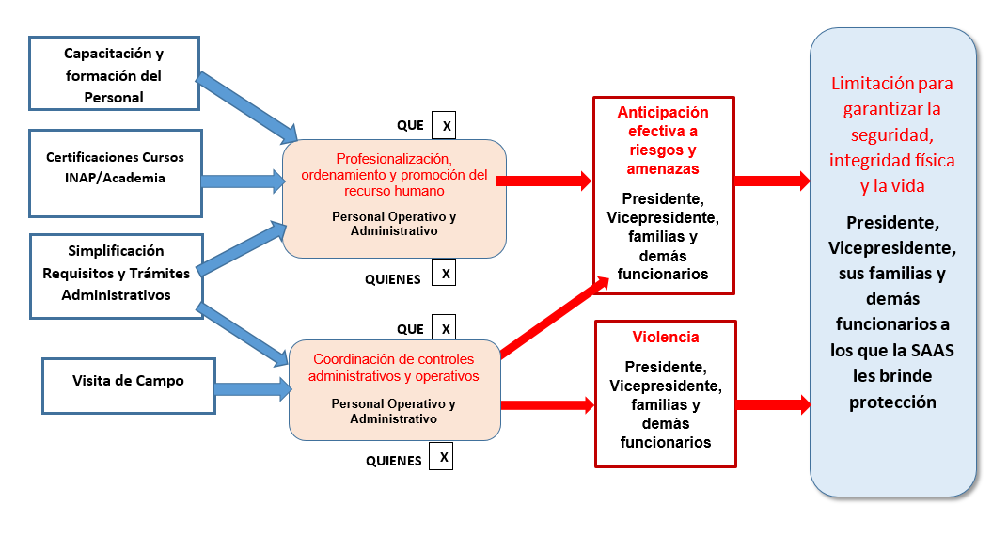

**MATRIZ ANALISIS DE EVIDENCIA CON BASE EN LA MAGNITUD, LA EVIDENCIA Y LA FUERZA EXPLICATIVA–SPPD-10:**



**MATRIZ ANALISIS DE EVIDENCIA CON BASE A MAGNITUD, EVIDENCIA Y FUERZA EXPLICATIVA–SPPD-11:**



# FORMULACIÓN DE OBJETIVOS Y RESULTADOS

## **OBJETIVOS ESTRATÉGICOS, OPERATIVOS, DE INFORMACIÓN Y DE CUMPLIMIENTO NORMATIVO**

La SAAS estableció Objetivos Estratégicos, Operativos, de Información y de Cumplimiento Normativo, como los resultados deseados que se esperan alcanzar con la ejecución de las atribuciones de cada una de las Direcciones y Unidades.

La Máxima Autoridad, en conjunto con la Unidad de Planificación y las Direcciones de la Secretaría evalúan los riesgos en procesos de gobernanza, riesgos estratégicos y de operaciones lo que contribuirá a la mejora de la eficiencia e incrementará la certeza del alcance de los objetivos institucionales, a su vez un eficaz desempeño y salvaguarda de la Institución, obteniendo como resultado los objetivos siguientes:

**OBJETIVOS ESTRATÉGICOS**

E.1 Garantizar permanentemente la seguridad, integridad física y la vida del Presidente y Vicepresidente de la República, y la de sus respectivas familias, así como brindarles toda clase de apoyo administrativo y logístico en actividades oficiales y personales dentro del territorio nacional y en el extranjero.

E.2 Prestar seguridad en forma permanente al Presidente de la República y su familia, Vicepresidente de la República y su familia; y a Expresidentes y Exvicepresidentes de la República.

E.3 Prestar seguridad en forma temporal a Funcionarios de Estado o de Gobierno y Dignatarios en visita oficial a la República de Guatemala; Ministros o Secretarios de la Presidencia de la República, que por la naturaleza de su actividad requieran protección, así mismo a Candidatos que participen en una segunda vuelta electoral, para el cargo de Presidente y Vicepresidente de la República.

**OBJETIVOS OPERATIVOS:**

O.1 Crear y establecer los mecanismos tendientes a resguardar la seguridad, integridad y la vida del Presidente y Vicepresidente de la República y sus respectivas familias.

O.2 Dirigir y ejecutar las actividades administrativas de apoyo logístico en comunicación y transporte para el Presidente y Vicepresidente de la República.

O.3 Planificar y coordinar permanentemente la movilización y la estancia a diferentes lugares y horas del Presidente, Vicepresidente de la República y sus respectivas familias.

O.4 Coordinar con los Ministerios, Secretarías de la Presidencia de la República, y demás entidades públicas y del sector privado, cuando corresponda, para cubrir las actividades del Presidente y Vicepresidente y sus respectivas familias.

O.5 Obtener de los órganos de inteligencia del Estado o de cualquier otra institución pública, información, análisis y estrategias relacionadas con amenazas, riesgos o peligros que pudieran presentarse sobre la integridad, seguridad y vida del Presidente, Vicepresidente y sus respectivas familias.

O.6 Analizar y evaluar las amenazas y riesgos que existan sobre los funcionarios y personas a las que la SAAS les brinde protección, para adoptar las medidas de prevención respectivas.

O.7 Mantener, en materia de seguridad, capacitación técnica y profesional permanente del personal de la SAAS, que podrá hacerse extensiva hacia personal de seguridad de otros funcionarios o entes públicos, a través de su unidad de formación de agentes.

O.8 Administrar, proteger y dar mantenimiento a las instalaciones oficiales en las que desarrollen sus actividades el Presidente y Vicepresidente de la República.

O.9 Garantizar la comunicación interna y externa del Presidente y Vicepresidente.

O.10 Proveer almacenamiento y uso eficaz de la información mediante los equipos y sistemas informáticos de la SAAS.

O.11 Verificar la idoneidad de los candidatos y la información que presentan en las ofertas de servicios a la Secretaría.

O.12 Brindar asesoría y consultoría legal a la Secretaría.

O.13 Coadyuvar en las actividades de naturaleza registral o notarial a la SAAS.

O.14 Realizar con independencia y objetividad, la función de fiscalización y el control interno gubernamental para agregar valor y mejorar a través de recomendaciones, las operaciones de la entidad, aplicando técnicas y metodologías para evaluar la efectividad en la administración de los recursos públicos.

O.15 Presentar y comunicar resultados a la máxima autoridad para la toma de decisiones derivado de las evaluaciones y actividades efectuadas.

O.16 Formar integral y permanentemente a los agentes de protección del Presidente y Vicepresidente de la República y sus respectivas familias.

O.17 Planificar, coordinar, ejecutar programas de asistencia laboral, recreación, asistencia social y de salud para el personal.

O.18 Administrar los gastos del Presidente de la República en materia de protocolo, de representación y viáticos.

O.19 Elaborar, administrar y ejecutar el servicio que se debe brindar al Presidente de la República en materia de alimentación y servicios de mesonería.

O.20 Elaborar estudios y obtener información atinente a la seguridad en los escenarios locales donde el Presidente y Vicepresidente de la República realizan sus actividades.

O.21 Disponer y ofrecer asesoría técnica para el personal de la Secretaria de Asuntos Administrativos y de Seguridad en la perspectiva de género, en el marco del reforzamiento y generación de bienestar común y laboral, libre de violencia, a través de la ejecución programas, acciones y proyectos.

O.22 Incorporar la perspectiva de género y el enfoque de una Cultura Organizacional con rumbo a la equidad e igualdad entre hombres y mujeres.

O.23 Reclutar, seleccionar y administrar los recursos humanos de la SAAS en todas sus fases.

O.24 Implementar acciones tendentes a elevar la eficiencia del personal en cada puesto de trabajo o servicio.

O.25 Recabar información orientada a determinar, conservar o mejorar el estado de apresto operacional de la SAAS.

O.26 Velar por el correcto funcionamiento del Sistema de Carrera, Sistema Disciplinario, Registros y Controles de Personal, Armas, Vehículos e Información Pública; asimismo, del mantenimiento general y la ejecución de proyectos de la SAAS

O.27 Generar los procedimientos e instrumentos administrativos, previamente aprobados por el Despacho Superior, para el adecuado control interno e inspección de los sistemas y registros de la SAAS.

O.28 Administrar las compras y preparación de los alimentos y bebidas necesarios para las oficinas y residencias oficiales del Presidente de la República, en donde se incluye al personal de servicio de dichas residencias.

O.29 Administrar el debido almacenamiento en bodega de los enseres e insumos de cocina, limpieza, jardinería, así como la despensa de alimentos y bebidas de las residencias oficiales.

O.30 Organizar, registrar, actualizar y resguardar los expedientes personales de los trabajadores y ex trabajadores de la institución.

O.31 Instruir al personal de nuevo ingreso para que esté enterado de las funciones que la secretaria realiza.

O.32 Notificar la administración, protección y el mantenimiento hacia las instalaciones oficiales en las que desarrollen sus actividades del Presidente y Vicepresidente de la República.

O.33 Brindar un reporte de mantenimiento del equipo, bienes e instalaciones al servicio de la Presidencia y Vicepresidencia de la República; así como de la Secretaría.

O.34 Brindar y mantener en las Direcciones y Unidades el apoyo del personal idóneo para cumplir con sus funciones.

**OBJETIVOS DE INFORMACIÓN**

* **OBJETIVOS DE INFORMACIÓN FINANCIERA**

IF.1 Informar sobre el registro y control la ejecución presupuestaria, generación de reportes en los sistemas automatizados de la SAAS, generar informes de información presupuestaria, proporcionar información a Auditoria Interna de acuerdo a la solicitud realizada.

IF.2 Rendir cuentas de la programación de la adquisición de bienes y servicios.

IF.3 Notificar sobre la administración y custodia de los bienes, equipos y enseres asignados a cargo de la Secretaría.

IF.4 Informar sobre la administración de las nóminas o planillas de sueldos.

IF.5 Rendir informes de cuentas, presupuesto y finanzas.

IF.6 Rendir informes de la gestión física y financiera del presupuesto.

IF.7 Presentar modificaciones presupuestarias para reorientar los grupos de gasto si fuese necesario.

* **OBJETIVOS DE INFORMACIÓN OPERATIVA**

IO.1 Agilizar los trámites de autorización para gastos de viáticos y dar cumplimiento a las comisiones del Presidente de la República.

IO.2 Presentar avances de la ejecución presupuestaria a solicitud de la Máxima Autoridad para la toma de decisiones.

IO.3 Erogar los gastos necesarios a tiempo para dar cumplimiento a la función sustantiva de la Secretaría.

IO.4 Dar cumplimiento a la normativa vigente en los procesos de la ejecución presupuestaria.

# OBJETIVO DE CUMPLIMIENTO NORMATIVO

C.1 Realizar la vinculación de los procesos de planificación estratégica - institucional y operativa (multianual y anual) al marco de políticas públicas de su competencia, a la planificación del desarrollo y a la vinculación de los planes con el presupuesto, establecida en la Ley Orgánica del Presupuesto. Decreto No. 101-97.

C.2 Realizar la Programación de Negociaciones antes del ejercicio fiscal, establecido en la Ley de Contrataciones del Estado y su Reglamento, Artículo 4, de las compras, suministros y contrataciones que deben hacerse durante el mismo.

C.3 Guiar y facilitar el procedimiento de elaboración y/o actualización de los instrumentos administrativos.

C.4 Automatización de procesos internos en cumplimiento a la Ley de Simplificación y trámites administrativos, Decreto 5-2021.

C.5 Atender las directrices de control definidas por el Consejo Nacional de Seguridad, dictadas a través de la Inspectoría General del Sistema Nacional de Seguridad –IGSNS-, los acuerdos y demás legislación vigente, que le sean competentes, así como las directrices que en esta materia emanan del Secretario de la SAAS.

C.6 Presentar información pública de oficio de acuerdo a los Artículos 10 y 11 del Decreto 57-2008 Ley de Acceso a la Información Pública y la transparencia presupuestaria, Ley del Presupuesto General de Ingresos y Egresos del Estado para el ejercicio fiscal vigente, así como del Decreto 101-97 Ley Orgánica del Presupuesto, en el sitio web de la Secretaría.

C.7 Presentar en el sitio web de la Secretaría el Plan Estratégico y Plan Operativo Anual, y las actualizaciones oportunas en función de sus reprogramaciones, los indicadores de resultados y sus productos asociados.

C.8 Presentar informes en sitios web y comisiones de trabajo del congreso de la república.

C.9 Presentar información en el formato establecido, en cumplimiento a la Política Nacional de Datos Abiertos, Acuerdo Gubernativo Número 199-2018.

**ACCIONES:**

* Continua capacitación y profesionalización del recurso humano administrativo y operativo, velando por su bienestar laboral en las actividades que realizan para garantizar la seguridad, integridad física y vida del Presidente, Vicepresidente y sus familias. Esta acción se realiza a través del Departamento de Capacitación y Desarrollo, y el Departamento de Bienestar Laboral de la Dirección de Recursos Humanos.
* Simplificación, modernización, agilización y digitalización de todos los trámites y procesos administrativos utilizando tecnologías de información y comunicación para facilitar la interacción interna y externa de la institución. Se priorizó los trámites internos que permiten dar un impulso a las medidas de optimización de recursos, tiempo y esfuerzo. Esta acción se coordina a través del Comité de Simplificación y la Dirección de Comunicaciones e Informática.
* Gestiones para la evaluación continua de cada Dirección y Unidad de la Secretaría para el control de riesgos con base al Acuerdo No. A-039-2023 de la Contraloría General de Cuentas; descrito en sus Normas Generales y Técnicas de Control Interno Gubernamental, y en específico en la Norma 5.4 Consideración de la Exposición a Riesgos en Planificación y Gestión.
* La SAAS a través de la Unidad de Información Pública garantiza a toda la persona interesada y sin discriminación alguna, acceso a la información que genera esta institución y cumple con los plazos establecidos por la ley. La información podrá ser consultada de manera directa o a través del portal electrónico de la SAAS.

## **RESULTADOS:**

Debido a las actividades y acciones que desarrolla, así como a las que ejecuta y de acuerdo al mandato constitucional de la Secretaria de Asuntos Administrativos y de Seguridad de la Presidencia de la República –SAAS-, el cual establece sus funciones; las actividades que realiza son emitentemente de seguridad y apoyo logístico a la Presidencia de la República en la ejecución de las políticas públicas de conformidad al Plan Nacional de Desarrollo 2016-2024 del Plan de Gobierno.

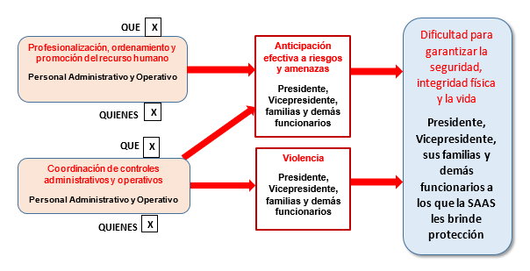

**Herramienta de Cadenas de Resultados:**

A continuación, se detalla la cadena de resultados que puntualiza el resultado inmediato, resultado intermedio y resultado final. Para obtener el incremento en el porcentaje se obtuvo en base a datos estadísticos con el que cuenta la Dirección de Recursos Humanos, Dirección de Seguridad y la Dirección de Información de la SAAS.

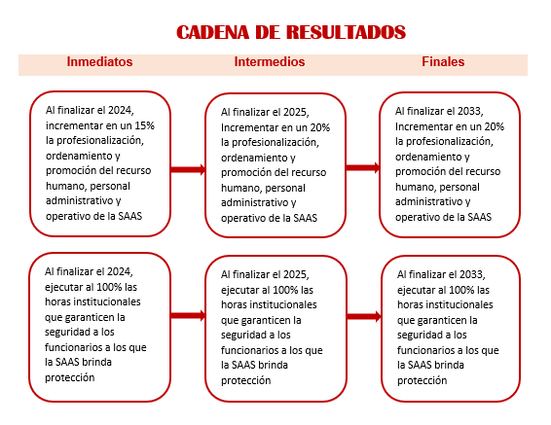

Observaciones: Se mantiene el mismo porcentaje para finales del 2033, ya que no es posible proyectar un incremento o descenso del porcentaje en la profesionalización, ordenamiento y promoción del recurso humano, al tener en el año 2024 una transición de gobierno y un cambio del Plan General de Gobierno para la próxima administración.

**Cadena de Resultados:**

A través de esta tabla se expone de una forma más detallada los resultados inmediatos, intermedios y finales de los resultados relacionándolos con el problema central, sus factores causales y las estrategias:



# MODELO LÓGICO DE LA ESTRATEGIA

El modelo lógico es el conjunto de relaciones causa-efecto entre las acciones que se realizan y los resultados a alcanzar en la población beneficiaria. Para ellos es importante contar con los insumos necesarios que permitan realizar las intervenciones para resolver el problema considerando las evidencias.

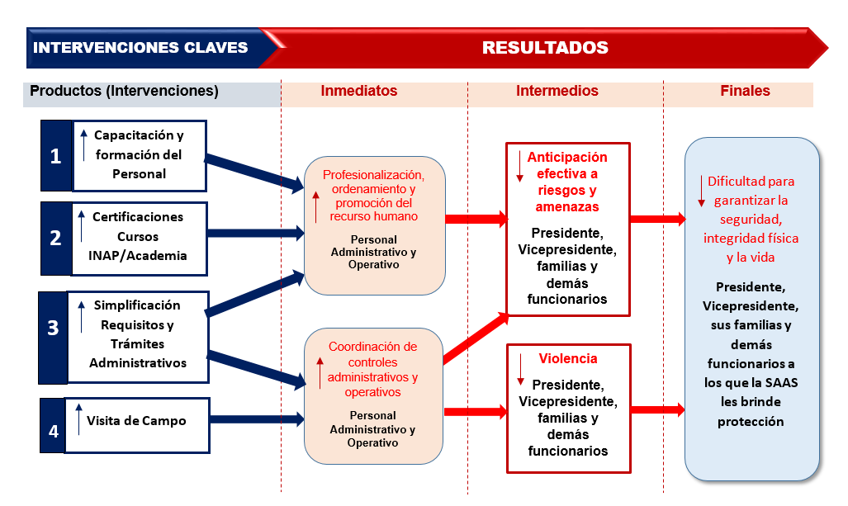

El Modelo Logístico de Estrategia ayuda a considerar y priorizar los aspectos del programa más críticos para su abordaje estratégico, monitoreo y evaluación. Por lo tanto, la SAAS detalla sus productos (intervenciones) con los resultados inmediatos, intermedios y finales a presentar:

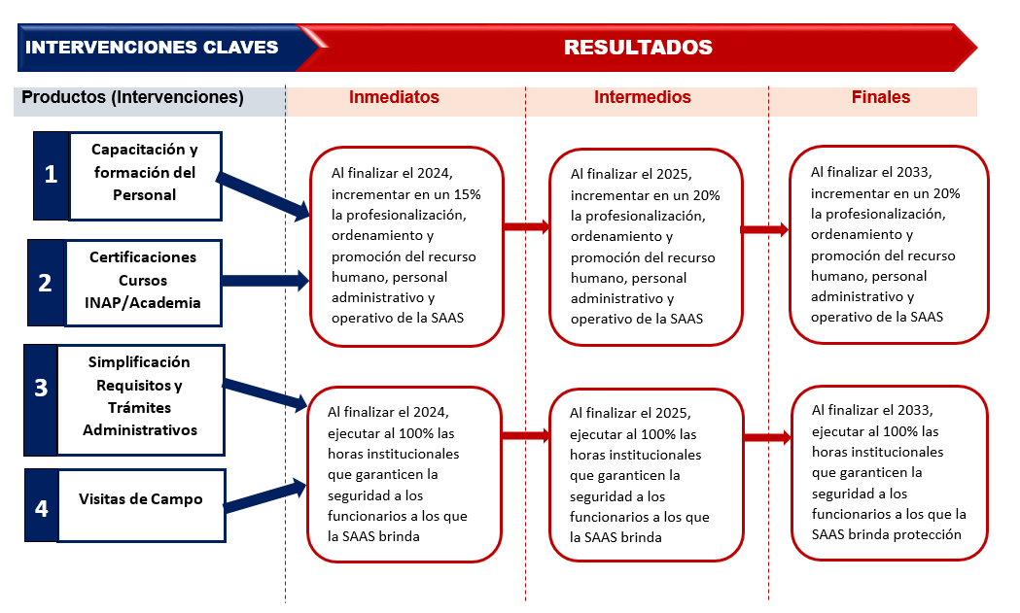

Observaciones: Se mantiene el mismo porcentaje para finales del 2033, ya que no es posible proyectar un incremento o descenso del porcentaje en la profesionalización, ordenamiento y promoción del recurso humano, al tener en el año 2024 una transición de gobierno y un cambio del Plan General de Gobierno para la próxima administración.

# MATRIZ RESUMEN DE RESULTADOS, METAS E INDICADORES

A continuación, se detalla la **Matriz Resumen de resultados, metas e indicadores / SPPD-09** de la Secretaría de Asuntos Administrativos y de Seguridad de la República –SAAS-:



# SEGUIMIENTO Y EVALUACIÓN

Para la ejecución del Plan Estratégico Institucional 2023-2033 se realizarán seguimientos y evaluaciones de la siguiente forma:

* Evaluaciones cuatrimestrales de acuerdo a los porcentajes establecidos para dar seguimiento respectivo tanto al resultado final, como al inmediato y al intermedio.
* Al final el año en curso, se realizará una evaluación final del cumplimiento de las metas físicas.
* Asimismo, la Unidad de Planificación elaborará una Memoria de Labores con información que dará insumos para una debida evaluación de parte de la Máxima Autoridad de la labor realizada.

A partir del 2019, el mundo fue tomado por sorpresa por la Pandemia Covid-19, la cual ha dejado una nueva política laboral a nivel público e institucional. Por lo que afectó de gran manera las reuniones de personal para su debida capacitación y movilización. Por todo esto los números fueron grandemente afectados en aquellos resultados al interno de la institución para sus debidas capacitaciones e instrucción.

Por lo anterior, se redujo en el 2020 y 2021 la movilización de los funcionarios a los que SAAS brinda protección.

Normalizándose la situación, no solamente a nivel mundial sino nacional con respecto a la pandemia, por lo que se podrá ver los incrementos en los números de personal administrativo y operativo capacitado. A continuación, se detalla las fichas de indicadores elaboradas:

**Indicador: Plan Anual Capacitación/Resultado Final**



**Indicador: Plan Anual Capacitación/Resultado Intermedio**



**Indicador: Plan Anual Capacitación/Resultado Inmediato**



**Indicador: Cantidad de Horas Institucionales/Resultado Final**



**Indicador: Cantidad de Horas Institucionales /Resultado Intermedio**



**Indicador: Cantidad de Horas Institucionales /Resultado Inmediato**



Para que la Secretaría de Asuntos Administrativos de Seguridad de la Presidencia de la República -SAAS- pueda cumplir con el objetivo de garantizar permanentemente la seguridad, integridad física y la vida del Presidente y Vicepresidente de la República, y la de sus respectivas familias, así como brindarle toda clase de apoyo administrativo y logístico en actividades oficiales y personales dentro del territorio nacional y en el extranjero, de forma permanente.

Es necesario **contar con un personal debidamente capacitado y profesional al servicio las 24 horas del día, los 365 días del año; y cumplir al 100% con las metas institucionales** planificadas con el fin de brindar la seguridad y protección a todos los funcionarios.

La SAAS se caracteriza y se le conoce internacionalmente, precisamente por ese recurso humano, tanto operativo como administrativo, con una gran capacidad de sacrificio y esfuerzo para entregar siempre un servicio eficaz y eficiente.

## **13. MARCO ESTRATÉGICO INSTITUCIONAL**

**MISIÓN:**

Garantizar permanentemente la seguridad, integridad física y la vida del Presidente y Vicepresidente de la República y la de sus respectivas familias, brindándoles apoyo administrativo y logístico en actividades oficiales y personales dentro del territorio nacional y en el extranjero; así como protección a los Expresidentes y Exvicepresidentes y Dignatarios extranjeros que visitan el país.

**VISIÓN:**

Al año 2033, fortalecer la Secretaría como una institución de seguridad de naturaleza civil, jerarquizada, disciplinada y profesional, reconocida nacional e internacionalmente por sus altos valores morales, efectividad, transparencia, administración eficiente y respeto a los Derechos Humanos.

La condición básica para el éxito de una Institución depende, primordialmente, del establecimiento de una Visión y Misión claras, creativas, retadoras e innovadoras.

En la SAAS, el espíritu de la Visión y Misión se manifiesta en todas las actividades, procesos y gestiones, el cual es el marco general de referencia que guían a la misma en su funcionamiento, define los valores que la sustentan, la confianza que tiene en sí misma y lo que se propone alcanzar.

El 14 de febrero de 2022 mediante el Acuerdo No. 046-2022-SAAS se aprobó el Código de Ética de la Secretaría, el cual entrará en vigor a partir del 1 de marzo de 2022. A continuación, detallamos los principios y valores éticos institucionales que normarán la conducta del personal:

|  |  |  |
| --- | --- | --- |
| ***No.*** | ***Valores (principios)*** | ***Describir brevemente como aplican los valores enunciados*** |
| 1 | **EFICACIA** | Este valor impulsa al personal de la SAAS a lograr el objetivo que se desea o se espera en la ejecución de sus funciones. |

**Continuación de valores y principios:**

|  |  |  |
| --- | --- | --- |
| ***No.*** | ***Valores (principios)*** | ***Describir brevemente como aplican los valores enunciados*** |
| 2 | **EFICENCIA** | Este valor ayuda al personal de la SAAS a hacer el uso racional de los recursos para lograr el objetivo establecido. |
| 3 | **TRANSPARENCIA** | Esta condición le permitirá al personal de la SAAS fomentar que la gestión de la Institución y su accionar se encuentren sujetos a la auditoría social permanentemente. |
| 4 | **PUBLICIDAD** | A través de este se publicarán los actos y la información en poder de la SAAS, de acuerdo a la normativa aplicable, permitiendo a toda persona y sin discriminación alguna el libre acceso a la información pública con excepción de aquella que se catalogue como confidencial y reservada. |
| 5 | **EQUIDAD** | Este permitirá que cada miembro del personal pueda recibir lo que merece. |
| 6 | **CONFIABILIDAD** | Esta cualidad permitirá que los funcionarios protegidos puedan depositar su confianza en el personal de la SAAS. |

**Continuación de valores y principios:**

|  |  |  |
| --- | --- | --- |
| ***No.*** | ***Valores (principios)*** | ***Describir brevemente como aplican los valores enunciados*** |
| 7 | **VERACIDAD** | Promueve que el personal de la SAAS se comporte siempre con la verdad y de buena fe. |
| 8 | **INTEGRIDAD** | El personal de la SAAS se comportará de forma recta, proba e intachable en el desempeño de sus labores. |
| 9 | **HONESTIDAD** | El personal de la SAAS podrá conversar y actuar de manera coherente, correcta y sincera. |
| 10 | **CONFIDENCIALIDAD** | Este valor es esencial en el actuar del personal de la SAAS en todo momento y principalmente con la información obtenida, derivado a lo que se hace o dice en confianza por lo que se mantendrá en reserva, y no podrá ser discutida o divulgada a terceros. |
| 11 | **DISCRECIÓN** | El personal de la SAAS será sensato y prudente para formar juicio, hablar y obrar en el momento oportuno. El personal evitará llamar la atención y fomentar la divulgación de chismes. |
| 12 | **DISCIPLINA** | El personal de la SAAS tendrá la capacidad de obedecer a la brevedad posible una instrucción superior y actuará de forma ordenada y constante, reflejando un adecuado comportamiento. |

**Continuación de valores y principios:**

|  |  |  |
| --- | --- | --- |
| ***No.*** | ***Valores (principios)*** | ***Describir brevemente como aplican los valores enunciados*** |
| 13 | **RESPETO** | Este permitirá al personal aceptar, apreciar y valorar las cualidades del prójimo y sus derechos. El personal actuará con respeto en todo lugar y momento, independiente del nivel jerárquico. |
| 14 | **LEALTAD** | El personal guardará a la institución y/o funcionarios la debida fidelidad, por lo que evitará cualquier acción que vulnere el objeto y la imagen institucional. |
| 15 | **VERSATILIDAD O FLEXIBILIDAD** | El personal tendrá la capacidad de adaptarse con facilidad, rapidez y buena actitud a las diversas funciones que le sean asignadas. |
| 16 | **COMPROMISO** | El personal tendrá la capacidad de tomar conciencia de la importancia en el cumplimiento del desarrollo de su trabajo, por lo que dará todo su esfuerzo en el cumplimiento de sus funciones para lograr los objetivos institucionales. |
| 17 | **CORTESIA** | El personal actuará con amabilidad, atención y buena educación hacia otras personas. Demostrará sus buenos modales al saludar y guardar las reglas de cortesía, lo que generará una buena convivencia. |

**Continuación de valores y principios:**

|  |  |  |
| --- | --- | --- |
| ***No.*** | ***Valores (principios)*** | ***Describir brevemente como aplican los valores enunciados*** |
| 18 | **RESPONSABILIDAD** | El personal dará cumplimiento a las obligaciones, pondrá atención y será cuidadoso en su trabajo o puesto de servicio, asumiendo las consecuencias que se deriven de esto. |
| 19 | **PROFESIONALISMO** | El personal desarrollará sus actividades de una manera profesional y con un total compromiso, altos estándares de calidad, mesura y responsabilidad de acuerdo a su formación específica, y siguiendo las pautas preestablecidas. Se separará lo laboral de lo personal cumpliendo con las normas y objetivos establecidos en su puesto de servicio. |
| 20 | **MISTICA PROFESIONAL** | El personal tendrá un sentido de pertenencia hacia la Secretaría, por lo que valorará y apreciará a sus autoridades, compañeros, personal subordinado y de trabajo. Se sentirá orgulloso e identificado con los valores y objetivos de la institución. |
| 21 | **IMPARCIALIDAD** | El personal podrá razonar y actuar libre de prejuicios o coacciones para tomar decisiones con neutralidad, de forma correcta y objetiva. |

**Continuación de valores y principios:**

|  |  |  |
| --- | --- | --- |
| ***No.*** | ***Valores (principios)*** | ***Describir brevemente como aplican los valores enunciados*** |
| 22 | **PREVENCIÓN** | El personal tendrá la capacidad de anticiparse a las posibles amenazas internas o externas. |
| 23 | **PERMANENCIA** | El personal tendrá la capacidad de ser constante, mantenerse en disponibilidad y controlar los riesgos que se presenten las 24 horas de los 365 días del año. |
| 24 | **SACRIFICIO** | El personal será capaz de realizar un esfuerzo extraordinario para el cumplimiento de la misión de la SAAS, venciendo los propios gustos, intereses y comodidades. |
| 25 | **VALOR** | El personal tendrá la capacidad de hacer frente a las posibles amenazas de cualquier situación de riesgo físico o moral, derivados del cumplimiento de la misión institucional. |

A continuación, se detalla la **MATRIZ VISION, MISIÓN Y VALORES de la SAAS:**



A continuación, segunda parte de **MATRIZ VISION, MISIÓN Y VALORES de la SAAS:**



A continuación, tercera parte de **MATRIZ VISION, MISIÓN Y VALORES de la SAAS:**



A continuación, cuarta parte de **MATRIZ VISION, MISIÓN Y VALORES de la SAAS:**



## **ANÁLISIS FODA**

## **ANALISIS DE CAPACIDADES**

Ante los nuevos desafíos, la SAAS realizó un análisis de sus capacidades para definir las estrategias que le permitan implementar acciones para maximizar los espacios de oportunidades aprovechando sus fortalezas y buscando minimizar las amenazas a las que se enfrenta.

**Gestión:**

* Cuenta con una Ley específica y se regula bajo un Reglamento Orgánico Interno que le permite proveer seguridad, acciones y prevención, así como apoyo administrativo y logístico al Presidente y Vicepresidente de la República, así como sus respectivas familias.
* Mantiene una coordinación interinstitucional activa para cumplir con el objeto de su mandato.
* Existe un compromiso de parte de la administración actual de la institución de establecer e implementar acciones de modernización institucional.
* La institución está comprometida con las políticas de respeto a la transparencia y rendición de cuentas.

**Finanzas:**

* Para el uso eficiente de los recursos la Secretaría utiliza los sistemas establecidos por los entes rectores (MINFIN y Contabilidad del Estado), permitiendo tener un mejor control y transparencia en la ejecución, y calidad del gasto público. Lo anterior, facilitará la realización de auditorías por parte de la Contraloría General de cuentas.
* La Secretaría cuenta con controles establecidos en las diferentes leyes que conforman el Sistema Integrado de Administración Financiera (SIAF), además de normativas internas complementarias.

**Infraestructura:**

* La Secretaría cuenta con una infraestructura que puede albergar al recurso humano operativo y administrativo para cumplir con sus funciones.
* La actual administración se ha comprometido con el mantenimiento, restauración y reparación de la infraestructura actual para proveer comodidad y adecuación de los espacios, así como una imagen profesional y eficiente de esta institución.

**Recursos Humanos:**

* La Secretaría cuenta un personal especializado, capacitado y con experiencia en temas específicos de seguridad. Así como, en cada una de sus áreas del trabajo administrativo que realiza el personal.
* La administración actual ha dado prioridad a la profesionalización y bienestar del recurso humano.
* La administración actual ha realizado acciones de ascenso como resultado del proceso de evaluación y desempeño, en reconocimiento y dignificación de la buena labor que ejecuta el personal de la SAAS.

**Sistemas Informáticos:**

* La Secretaría cuenta con sistemas de información que ayudan a administrar, recolectar, recuperar, procesar, almacenar y distribuir información relevante para los procesos fundamentales y las particularidades de esta institución. Toda esta información ayuda a una eficiente toma de decisiones.

**Desarrollo Tecnológico:**

* La administración actual se ha un comprometido en la adquisición de un sistema de información que se destaque por su diseño ágil, flexible y de fácil uso.
* La Dirección de Comunicaciones e Informática de la institución está comprometida con generar aplicaciones que simplifiquen y modernicen las tareas a realiza por el personal administrativo y operativo.

**Adquisiciones:**

* La Secretaría cumple con la Ley de Contrataciones del Estado para la adquisición de cualquier insumo o bien para el cumplimiento de la misión.

A continuación, se presenta la **matriz SPPD-15** de análisis del **FODA** de la SAAS:



## **ANÁLISIS DE ACTORES**

En el marco de las funciones de la SAAS se identificó a los actores desarrollan sus actividades en un ámbito vinculado a esta institución. Este análisis es vital para poder delimitar claramente con cuál de ellos se trabajará en un marco de coordinación, y qué incidencia tienen en los productos y resultados institucionales. También se indicó qué grupos se oponen a la Institución. Se utilizó la **Matriz SPPPD-16 Análisis de Actores** a continuación:



# 16. ANEXOS

## ANEXO 1 - RUTA DE TRABAJO



## ANEXO 2 – CLASIFICADORES TEMÁTICOS



# BIBLIOGRAFÍA

## Página SEGEPLAN

<https://www.segeplan.gob.gt/nportal/>

* Política General de Gobierno PGG 2020-2024
* Objetivos de Desarrollo del Milenio ODM
* Políticas Públicas
* Guías Planes Estratégicos Institucionales
* Lineamientos Generales de Planificación
* Informe General de la República

## Página SEGEPLAN

<https://www.pnd.gt/>

* Prioridades Nacionales de Desarrollo PND
* Objetivos de Desarrollo Sostenible ODS

## Página Secretaría de Coordinación Ejecutiva de la Presidencia

https://scep.gob.gt/biblioteca-virtual-2017/actual-gobierno/PLAN%20NACIONAL%20DE%20DESARROLLO%20K'ATUN,%20NUESTRA%20GUATEMALA%202032.pdf

* PLAN NACIONAL DE DESARROLLO K'ATUN, NUESTRA GUATEMALA

## Ataque contra Vicepresidente de Guatemala – Revista América Economía

<https://www.americaeconomia.com/politica-sociedad/politica/ataque-contra-vicepresidenta-de-guatemala-genera-acusaciones-politicas>

## Fallido atentado Presidente de Guatemala – Revista El Tiempo

<https://www.eltiempo.com/archivo/documento/MAM-366760>

## Vida y magnicidio de Carlos Castillo Armas

Primera Edición 2018. © 2018 Rolando Girón Romero. © Grafiaetc. www.grafiaetc.com - ISBN 978-929-759-14-5

## Memoria de Labores SAAS: Gestión Administrativa 2022.

## Coronel y Licenciado Héctor Francisco Castillo Alvarado, Secretario. (2022). Gestión Administrativa 2022. Secretaría de Asuntos Administrativos y de Seguridad de la Presidencia de la República.

## Artículo sobre Violencia - Trasos Digital Files Wordpress.com

<https://trasosdigital.files.wordpress.com/2013/07/articulo-violencia.pdf>

## Artículo sobre Violencia - Organización Scielo de México

<http://www.scielo.org.mx/scielo.php?script=sci_arttext&pid=S0188-77422016000200007>

## Informe Capacitación RRHH de la SAAS - Jefe del Departamento de Capacitación y Desarrollo de la Dirección de Recursos Humanos